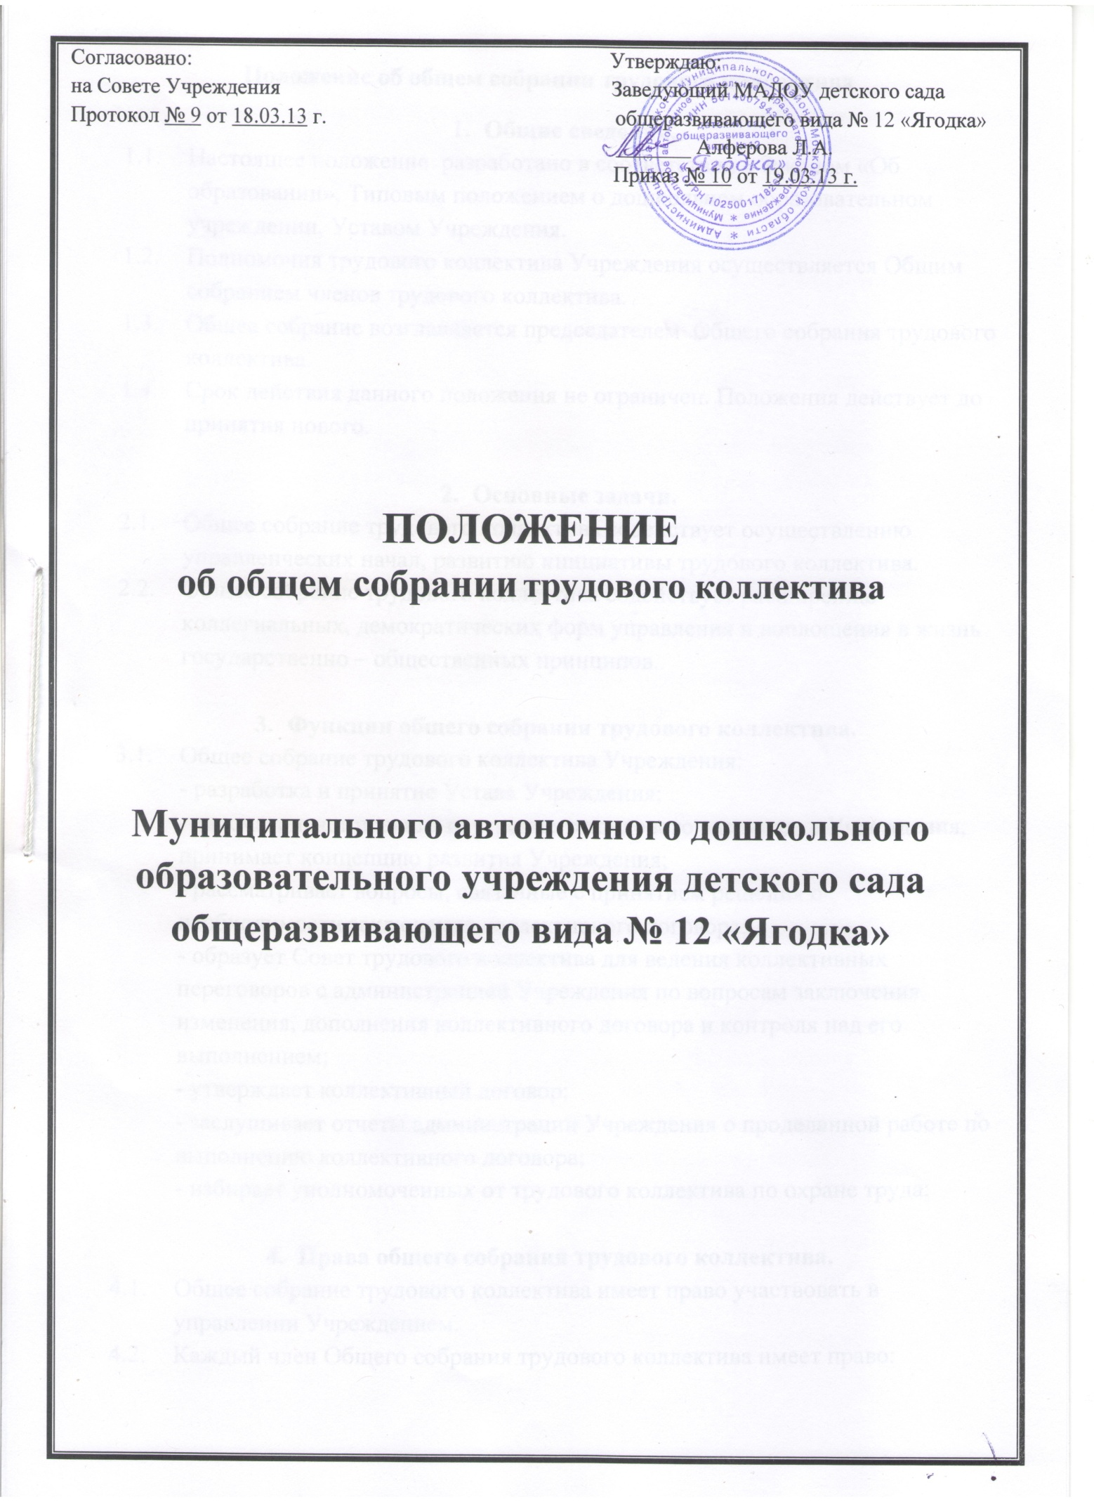

**Положение об общем собрании трудового коллектива**

1. **Общие сведения.**
   1. Настоящее положение разработано в соответствии с Законом «Об образовании», Типовым положением о дошкольном образовательном учреждении, Уставом Учреждения.
   2. Полномочия трудового коллектива Учреждения осуществляется Общим собранием членов трудового коллектива.
   3. Общее собрание возглавляется председателем Общего собрания трудового коллектива.
   4. Срок действия данного положения не ограничен. Положения действует до принятия нового.
2. **Основные задачи.**
   1. Общее собрание трудового коллектива содействует осуществлению управленческих начал, развитию инициативы трудового коллектива.
   2. Общее собрание трудового коллектива содействует расширению коллегиальных, демократических форм управления и воплощения в жизнь государственно – общественных принципов.
3. **Функции общего собрания трудового коллектива.**
   1. Общее собрание трудового коллектива Учреждения:

- разработка и принятие Устава Учреждения;

- рассматривает правила внутреннего трудового распорядка Учреждения, принимает концепцию развития Учреждения;

- рассматривает вопросы, связанные с принятием решения о необходимости заключения коллективного договора;

- образует Совет трудового коллектива для ведения коллективных переговоров с администрацией Учреждения по вопросам заключения, изменения, дополнения коллективного договора и контроля над его выполнением;

- утверждает коллективный договор;

- заслушивает отчеты администрации Учреждения о проделанной работе по выполнению коллективного договора;

- избирает уполномоченных от трудового коллектива по охране труда;

1. **Права общего собрания трудового коллектива.**
   1. Общее собрание трудового коллектива имеет право участвовать в управлении Учреждением.
   2. Каждый член Общего собрания трудового коллектива имеет право:

- потребовать обсуждения любого вопроса, касающегося деятельности Учреждения, если его предложение поддержит не менее одной трети членов собрания;

- при несогласии с решением Общего собрания трудового коллектива свое мотивированного мнение, которое должно быть занесено в протокол.

- при несогласии с решением Общего собрания трудового коллектива свое мотивированное мнение, которое должно быть занесено в протокол.

1. **Организация управления Общим собранием трудового коллектива.**
   1. В состав Общего собрания трудового коллектива входят все работники трудового коллектива.
   2. На заседании Общего собрания трудового коллектива могут быть приглашены представители Учредителя, общественных организаций, органов муниципального и государственного управления.
   3. Для ведения Общего собрания трудового коллектива из его состава открытым голосованием избирается председатель и секретарь сроком на один календарный год, которые выбирают свои обязанности на общественных началах.
   4. Председатель Общего собрания Трудового коллектива:

- организует деятельность общего собрания;

- информирует членов трудового коллектива о предстоящем заседании не менее чем за неделю до его проведения;

- организует подготовку и проведение заседания;

- определяет повестку дня.

5.5. Общее собрание трудового коллектива Учреждения собирается по мере

необходимости, но не реже 1 раза в год. Общее собрание трудового

коллектива вправе принимать решения, если в его работе участвует более

двух третей сотрудников, для которых Учреждение является основным

местом работы.

* 1. Решение Общего собрания трудового коллектива принимаются простым

большинством голосов присутствующих на собрании работников.

* 1. Инициатором проведения общего собрания трудового коллектива могут быть Учредитель, Заведующий или иной орган самоуправления Учреждения.

**6. Ответственность общего собрания трудового коллектива.**

6.1. Общее собрание трудового коллектива несет ответственность за выполнение

не в полном объеме или невыполнении закрепленных за ним задач и

функций, за соответствии принимаемых решений законодательству,

нормативно – правовым актам.

7. **Делопроизводство общего собрания трудового коллектива.**

7.1. На заседаниях Общего собрания трудового коллектива ведутся протоколы,

которые подписываются председателем и секретарем.

7.2. В книге протоколов фиксируется: дата проведения заседания,

количественное присутствие (отсутствие) членов Педагогического совета,

приглашенные (ФИО, должность), повестка дня, ход обсуждения вопросов,

предложения, рекомендации и замечания членов педагогического совета и

приглашенных лиц, решение.

7.3. Нумерация протоколов ведется от начала учебного года.

7.4. Книга протоколов нумеруется, сшивается, скрепляется печатью за подписью

заведующего, и храниться в делах Учреждения 50 лет.